新桥街道中心幼儿园小四班幼儿生活状况记录表

观察时间：9.5

观察对象：小四班全体幼儿

观察者：胡老师、孙老师

观察目标：了解目标幼儿入园初期的适应能力

观察内容：观察目标幼儿来园情绪、午餐、午睡、游戏等情况

|  |  |  |  |  |  |
| --- | --- | --- | --- | --- | --- |
| 学号 | 姓名 | 来园情绪 | 午餐情况 | 午睡情况 | 备注 |
| 1 | 陶昕晨 | ○ | ○ | √ | 剩一些饭、菜，吃饭时有哭闹情绪 |
| 2 | 任贞臻 | ○ | ○ | √ | 吃饭时情绪不稳定，饭菜剩下一点 |
| 3 | 张宥妍 | √ | √ | √ | 独立吃饭并全部吃完，用勺子姿势不正确 |
| 4 | 汪谕菡 | √ | ○ | √ | 剩一些饭 |
| 5 | 熊诺一 | √ | √ | √ | 用勺子姿势不正确 |
| 6 | 孙梓涵 | √ | √ | √ |  |
| 7 | 万语新 | √ | √ | √ | 剩一点点饭 |
| 8 | 巢瑾兮 | √ | ○ | √ |  |
| 9 | 戴芸舒 | √ | √ | √ |  |
| 10 | 余佳彤 | √ | ○ | √ | 剩一些菜，用勺子姿势不正确 |
| 11 | 盛佳惠 | √ | ○ | √ | 剩一些菜 |
| 12 | 林语晨 | √ | ○ | √ | 剩一些菜 |
| 13 | 邹梓晗 | √ | ○ | √ | 剩一些饭 |
| 14 | 袁铭菲 | √ | √ | √ | 用勺子姿势不正确 |
| 15 | 袁铭翔 | √ | √ | √ | 用勺子姿势不正确 |
| 16 | 万卓桉 | √ | ○ | √ | 剩一些饭和菜 |
| 17 | 张辰逸 | √ | √ | √ | 用勺子姿势不正确 |
| 18 | 王彦钦 | √ | √ | √ | 独立吃饭并全部吃完，用勺子姿势不正确 |
| 19 | 仲浩轩 | ○ | √ | √ |  |
| 20 | 刘书宇 | √ | ○ | √ | 用勺子姿势不正确 |
| 21 | 陈仲锦 | √ | √ | √ |  |
| 22 | 彭礼斌 | √ | √ | √ | 用勺子姿势不正确 |
| 23 | 任蒋星 | ○ | ○ | √ | 剩一些饭，来园和午餐时有反复哭闹情绪 |
| 24 | 杨云聪 | √ | √ | √ |  |
| 25 | 刘书宏 | √ | √ | √ | 用勺子姿势不正确， |
| 26 | 黄子睿 | √ | √ | √ |  |
| 27 | 花烨橙 | √ | √ | √ | 用勺子姿势不正确 |
| 28 | 崔皓轩 | √ | ○ | √ | 剩一点菜，汤没和，用勺子姿势不正确 |
| 29 | 周梓钧 | √ | √ | √ | 用勺子姿势不正确 |
| 30 | 胡立超 | √ | √ | √ | 用勺子姿势不正确 |
| 31 | 陈昭晖 | √ | √ | √ | 用勺子姿势不正确 |
| 32 | 吴黄泽熙 | √ | ○ | √ | 剩一些饭，用勺子姿势不正确 |
| 33 | 包顾成 | √ | √ | √ | 用勺子姿势不正确 |

备注：（情绪：稳定√ 不稳定○ 午餐：吃完√ 没吃完○ 午睡：入睡√ 未入睡○）

**评价与分析：**

来园人数33人，全员到齐。

**入园情绪：**经过一个周末，大部分来园的幼儿都能情绪良好的走进幼儿园并尝试排队晨检，进入教室大部分幼儿都能主动找到自己的抽屉放好物品，并够迅速找到自己的位置进行区域游戏。部分幼儿能够在观看洗手、如厕的视频时主动将小椅子朝向电视机。所有幼儿都能够根据老师指令先小便、再洗手。大部分孩子能够安静吃点心，但个别孩子不愿意喝牛奶。

**午餐情况：**餐前，孩子们能够认真观看如厕、洗手、吃饭的视频，巩固学习正确的方法，在老师示范吃饭方法时，大部分孩子表现出对饭菜的兴趣。大部分幼儿握勺子的姿势不准确，还是“一把抓”的方式，需要回家多练习。个别幼儿在吃饭时有短暂哭闹的情绪，在老师的安抚下逐渐稳定并用餐。部分幼儿能够独立、安静地用餐，个别幼儿相比上周有了很大的进步。饭后，孩子们在老师的提醒下送碗、洗手、擦嘴巴。

**午睡情况：**睡前，幼儿在老师的提醒下，都能做到在午睡前先小便、洗手。所有幼儿都能快速的找到自己的小床。随着老师温柔的睡前故事的声音，大部分幼儿在12点半左右睡着，一点左右所有幼儿都以睡着，但个别幼儿在午睡时有短暂的哭闹情绪出现，部分幼儿醒的很早。

**晨间区域游戏情况：**

周末过后，孩子们在晨间区域游戏的参与度依然很高，娃娃家依然是孩子们最喜欢的区域，在里面做饭、炒菜、梳妆等，也有孩子将目光放到桌子上投放的益智游戏和桌面建构游戏，进行拼图、拼搭，逐渐探索玩法，大部分孩子都能和同伴一起分享。。

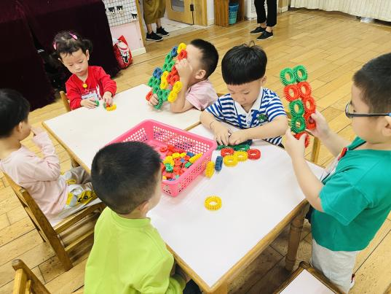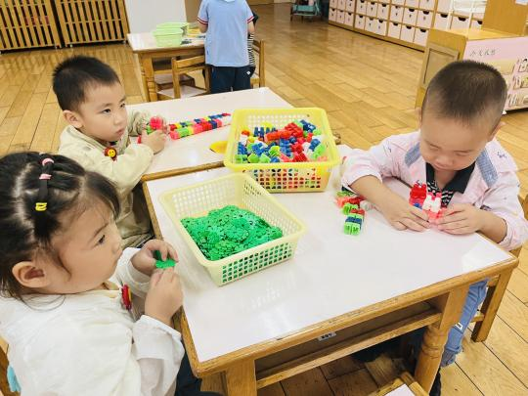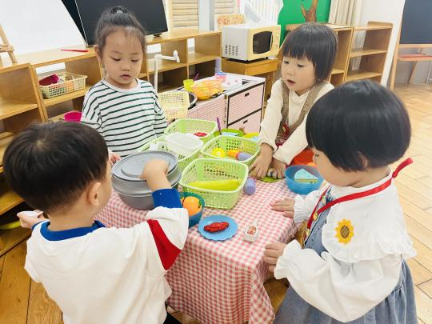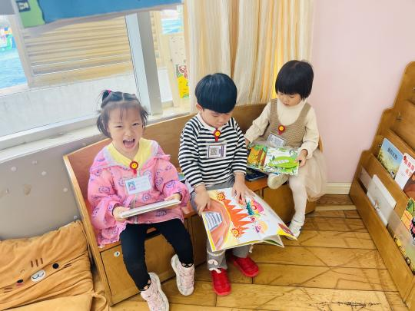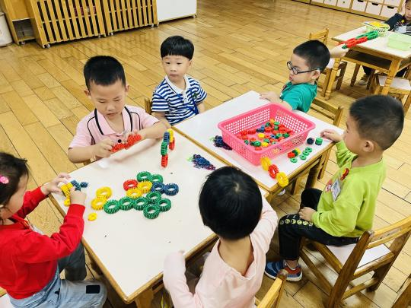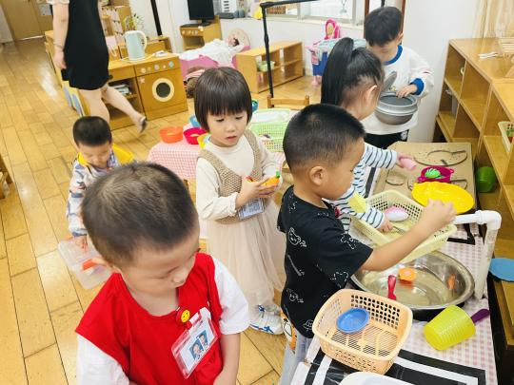老师的话：

1.吃饭时大部分幼儿都能够独立吃饭，个别幼儿有了很大进步，这离不开家园的共同配合，通过观察依然有部分孩子握勺子姿势不正确，还需引导练习。

2.为提高幼自理能力，需穿宽松舒适的衣物鞋袜，便于游戏活动、穿脱。

3.游戏时，大部分幼儿能够和同伴分享玩具，能用语言表达自己的意思，尝试探索游戏材料的玩法。